# **TH Wildau mit vier Programm-Punkten auf dem digitalen „University:Future Festival“ vertreten**

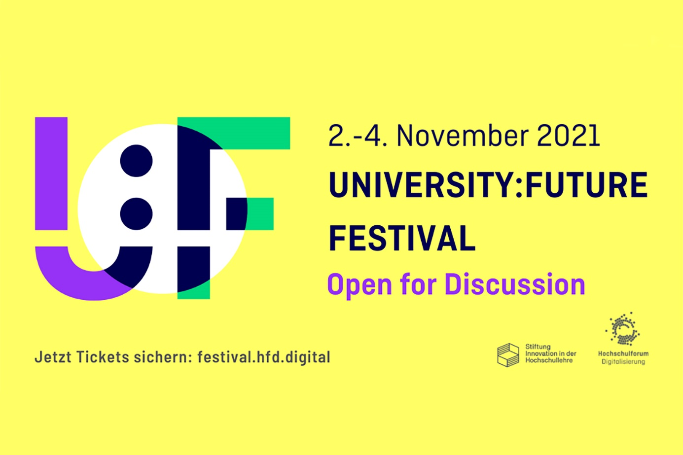

**Bildunterschrift:** Vom 2. bis 4. November 2021 findet das „University:Future Festival“, organisiert vom Hochschulforum Digitalisierung (HFD) in Partnerschaft mit der Stiftung Innovation in der Hochschullehre (StIL), als kostenlose Online-Veranstaltung statt.

**Bild:** University:Future Festival

**Subheadline:** Veranstaltung

**Teaser:**

**Unter dem Motto „Open for Discussion“ findet vom 2. bis 4. November das „University:Future Festival“ als Online-Veranstaltung statt. Das Event zur Hochschulbildung im digitalen Wandel wird vom Hochschulforum Digitalisierung (HFD) in Partnerschaft mit der Stiftung Innovation in der Hochschullehre (StIL) veranstaltet. Mit über 200 Workshops, Talks und Diskussionen von über 400 Personen ist es das größte seiner Art in diesem Jahr. Die Technische Hochschule Wildau ist mit Kolleginnen und Kollegen aus verschiedenen (Fach-)Bereichen in vier Slots vertreten.**

**Text:**

„Mich hat sofort die Frage angesprochen, wie Partizipation gelingen kann. Nur wenige Studierende begeistern sich für Hochschulpolitik, die Beteiligung an Gremienwahlen ist verschwindend gering, gleiches gilt in der Kommunalpolitik, wo ich aktiv bin. Das Interesse hingegen, beteiligt zu werden, steigt. Daher habe ich mich schon oft gefragt, ob die aktuellen Beteiligungsformen noch zeitgemäß sind. In unserem Leitbildprozess für Studium und Lehre und beim Tag der Lehre nur für Studierende war die Studierendenbeteiligung höher als sonst und ich bin überzeugt, dass es noch weitere Erfolgsgeschichten zu gelungener Partizipation gibt. Darüber möchte ich mich im Workshop mit den Teilnehmenden austauschen und gemeinsam die Erfolgsfaktoren identifizieren“, so Susann Schulz vom Zentrum für Qualitätsentwicklung – Hochschuldidaktik - über ihre Motivation, einen Workshop beim „University:Future Festival“ anzubieten.

In weiteren Veranstaltungen von Lehrkräften und Beschäftigten der TH Wildau werden interessante Themen aus dem breiten Feld der Partizipation besprochen.

Lightning Talk

**Christina Jolowicz: „Transfer, Austausch und Synchronizität“**

* 3. November, 15:25-15:55 Uhr
* mit Paul Jerchel (Berliner Hochschule für Technik), Martin Häuer (Fraunhofer IPK), Prof. Jördis Vassiliou (FU Berlin), Prof. Joachim Fensterle (Hochschule Rhein-Waal)

Workshops

**Prof. Rainer Stollhoff: „Partizipative Prozesse - das A und O der nachhaltigen Integration von Future Skills?“**

* 4. November, 12:00-13:00 Uhr
* mit Dr. Svenja Kornher, Prof. Sandra Haas, Renate Karstädt

**Johanna Gröpler: Integrität im Zeitalter von Künstlicher Intelligenz - neue Rollen und Verantwortlichkeiten**

* 4. November, 14:00-16:00 Uhr
* mit Prof. Doris Weßels (FH Kiel), Nicolaus Wilder (Uni Kiel), Dr. Andrea Klein (selbstständig), Margret Mundorf (selbstständig)

**Susann Schulz: Erfolgsfaktoren und Benefits gelungener Partizipation**

* 4. November, 15:00-16:00 Uhr

„Das ‚University:Future Festival‘ ist einfach eine einmalige Gelegenheit, sich von neuen und innovativen Formaten und Ansätzen inspirieren zu lassen und sich auszutauschen. Auf dem Netzwerktreffen Tutorienarbeit, das im September an der TH Wildau digital stattfand, wurde X-Peer, ein standortübergreifendes digitales Austauschformat auf Peer-Ebene, also von Tutor/-innen für Tutor/-innen, erstmals im hybriden Format durchgeführt. Im Lightning Talk werden wir, meine Kollegin Jördis Vassiliou der FU Berlin und ich, über das X-Peer-Format an sich und über das hybride Setting im Speziellen berichten“, sagt Christina Jolowicz, Projektleiterin TH MINT+ im Zentrum für Qualitätsentwicklung der TH Wildau, über ihren Talk am 3. November.

**Über das Festival**

Das Festival richtet sich an alle, die sich mit Gegenwart und Zukunft akademischer Bildung beschäftigen: Lehrende, Studierende, Hochschulleitungen und -mitarbeitende; Aktivist/-innen und Repräsentant/-innen aus Zivilgesellschaft, Politik und Verwaltung; Künstler/-innen und Wissenschaftler/-innen; EdTech-Gründer/-innen und Journalist/-innen – auch aus dem internationalen Umfeld: Das Festival wird auf Englisch und Deutsch stattfinden. Die Teilnahme am Festival ist kostenlos.

**Weiterführende Informationen**

Das Programm und weitere Informationen auf der Website des Festivals: <http://festival.hfd.digital/de>

Anmeldung für die kostenlosen Tickets zur Veranstaltung: <https://festival.hfd.digital/de/festival/ticketing/>

**Fachliche Ansprechpartnerin**

Susann Schulz

TH Wildau

Hochschulring 1, 15745 Wildau

Tel.: +49 3375 508 927  
Mail: [susann.schulz@th-wildau.de](mailto:susann.schulz@th-wildau.de)

**Ansprechpersonen Externe Kommunikation TH Wildau:**

Mike Lange / Mareike Rammelt

TH Wildau

Hochschulring 1, 15745 Wildau

Tel. +49 (0)3375 508 211 / -669

E-Mail: [presse@th-wildau.de](mailto:presse@th-wildau.de)